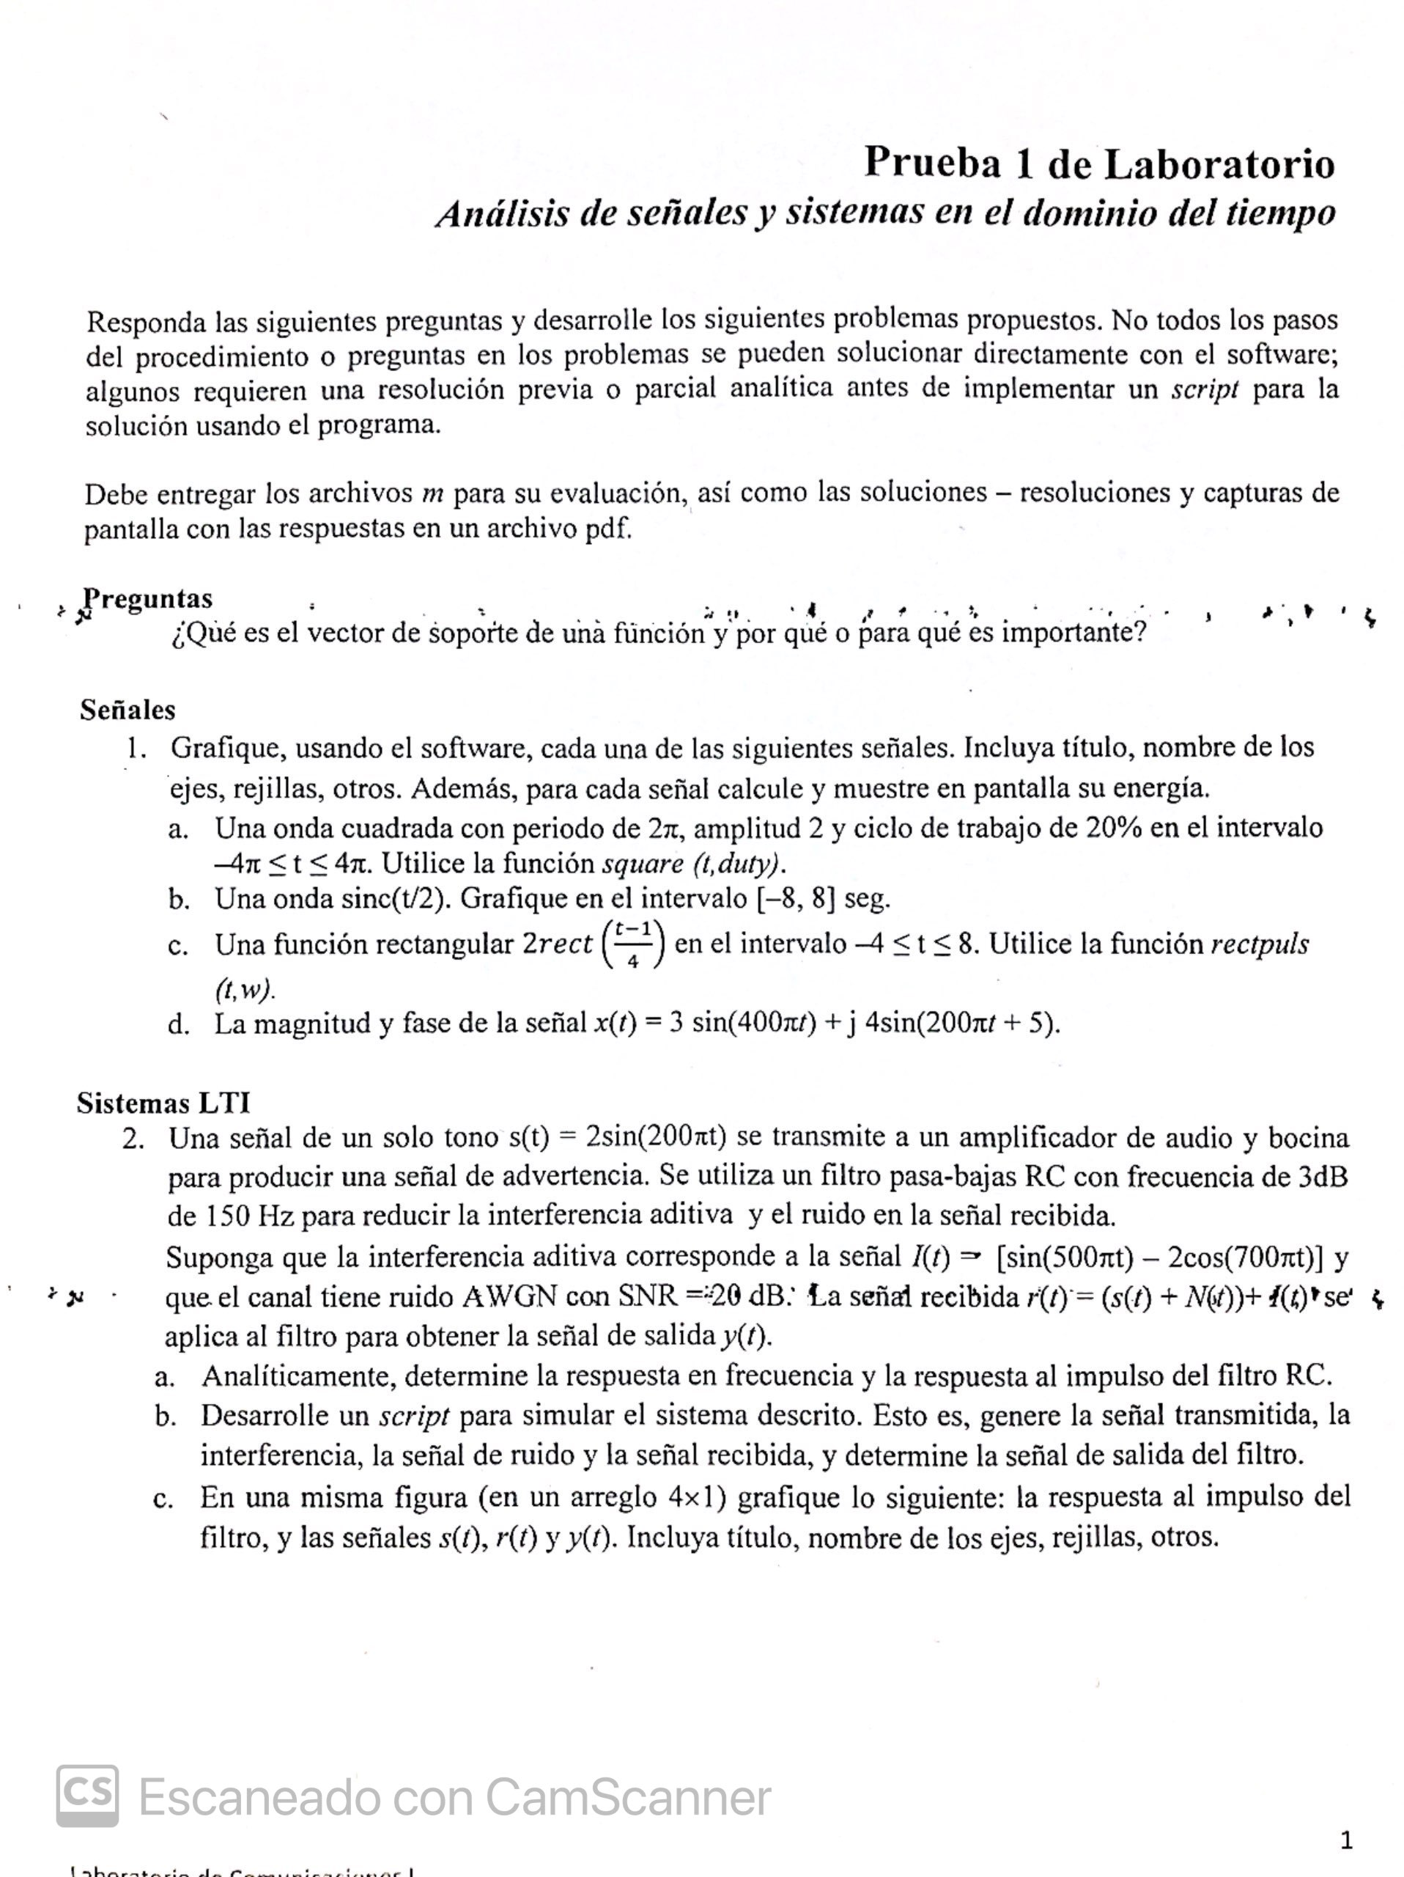

**Fernando Guiraud 8-945-692**

**Preguntas:**

1. El vector de soporte en una función es la variable independiente donde cada valor coincide con su valor correspondiente en el espacio. Un ejemplo de esto seria el vector de tiempo de una función, debe coincidir con las misma dimensiones que el vector de valores de la función a graficar.

**Señales:**

1. a) Onda cuadrada

b) Onda sinc(t/2)

c) Función 2rect((t-1)/4)

d) Magnitud y fase de señal x(t) = 3sin(400pi*t) + j 4sin(200pi*t+5)

Transformando al dominio de la frecuencia para graficar el diagrama de bode

Diagrama de bode de magnitud y de fase de la función de transferencia resultante con el comando Bode de Matlab:

**Sistemas LTI**

1. a) Análisis analítico: en hoja

b) Script adjunto

código incluido

c) Resultados de las respuestas en orden:

